Η adidas παρουσιάζει τη νέα συλλογή ποδοσφαιρικών παπουτσιών
Blue Blast

- To νέο ACE 17+ PURECONTROL έρχεται με ανανεωμένο Purecut Sock System και την κορυφαία τεχνολογία BOOST -
- Η συλλογή περιλαμβάνει 3 εκδόσεις, Stadium, Cage και Street, οι οποίες θα είναι διαθέσιμες από 26 Ιανουαρίου -
- Το ACE 17+ PURECONTROL θα φορεθεί από παίκτες όπως ο Paul Pogba και ο Mesut Ozil-
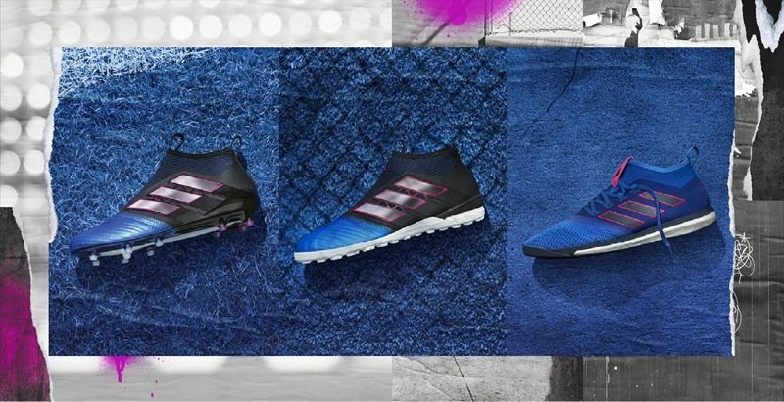

Η adidas παρουσίασε το νέο ACE 17+ PURECONTROL, το πρώτο παπούτσι της νέας ποδοσφαιρικής συλλογής Blue Blast, σε τρεις διαφορετικές εκδόσεις: για γρασίδι, πλαστικό και εκτός γηπέδου.
Η τελευταία προσθήκη στο νέο Blue Blast ACE 17+ PURECONTROL είναι το ανανεωμένο Purecut Sock System. Νέα ελαστικά υλικά σχεδιασμένα για τέλεια εφαρμογή, κλειδώνουν το πόδι ακόμα και στις πιο απότομες κινήσεις. Σε συνδυασμό με το PRIMEKNIT που καλύπτει εξ’ ολοκλήρου το πάνω μέρος και τη μεμβράνη τεχνολογίας NSG (Non Stop Grip), το νέο παπούτσι εξασφαλίζει τον απόλυτο έλεγχο κοντρόλ της μπάλας και ασύγκριτη σταθερότητα.
Άλλη μία καινοτομία του νέου ACE 17+ PURECONTROL είναι η επαναστατική τεχνολογία BOOST στην ενδιάμεση σόλα, φτιαγμένη από χιλιάδες μικροκάψουλες για επιστροφή ενέργειας σε κάθε βήμα. Σε συνδυασμό με την τεχνολογία Sprintfarme, η νέα σόλα χαρίζει ακόμα μεγαλύτερη ενέργεια από τις συμβατικές σόλες και ασύγκριτα επίπεδα άνεσης.
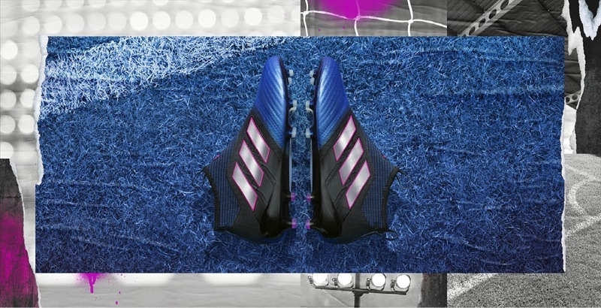
Η συλλογή περιλαμβάνει και το νέο Blue Blast ACE 17+ PURECONTROL Cage στις ίδιες μπλε και μαύρες αποχρώσεις με τη βασική έκδοση. Το Cage προορίζεται για πλαστικό χορτάρι και γήπεδα τύπου 5x5 και διαθέτει PRIMEKNIT υλικό και μεμβράνη τεχνολογίας NSG (Non Stop Grip) για ασυναγώνιστο κοντρόλ. Ένα ελαστικό στρώμα από TECHFIT υλικό ανάμεσα στα μπλε και στα μαύρα τμήματα του παπουτσιού ενισχύει την άνεση, ενώ μια μαύρη στρώση από EVA υλικό είναι τοποθετημένη πάνω από το BOOST της φτέρνας χαρίζει κορυφαία σταθερότητα. Οι τρεις χαρακτηριστικές ρίγες της adidas στην απόχρωση του χρωμίου με ροζ λεπτομέρειες δίνουν ένα αμιγώς lifestyle look, ενώ η τεχνολογία BOOST στη σόλα προσφέρει άνεση, σταθερότητα και επιστροφή ενέργειας.
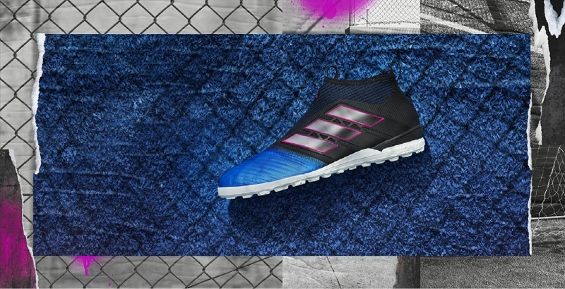
Εμπνευσμένο από τους δρόμους, το ACE 17+ Street συμπληρώνει τη νέα συλλογή. Το βασικό μπλε χρώμα καλύπτεται από ροζ λεπτομέρειες και σχεδιάστηκε με PRIMEMESH υλικό τριών τμημάτων για ποδοσφαιρικό στιλ ακόμα και εκτός γηπέδων. Μία TECHFIT στρώση καλύπτει τις τρεις ρίγες, ενώ η τεχνολογία BOOST στην ενδιάμεση σόλα ενισχύει το lifestyle στιλ και παράλληλα επιστρέφει ενέργεια σε κάθε βήμα.
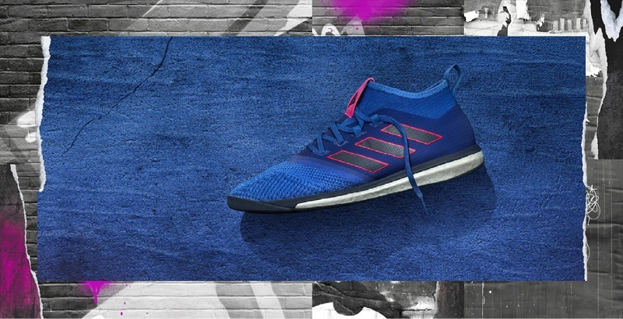

Σχετικά με την κατηγορία adidas Football
Η adidas είναι ο παγκόσμιος ηγέτης στο χώρο του ποδοσφαίρου. Αποτελεί επίσημο χορηγό και προμηθευτή των μεγαλύτερων ποδοσφαιρικών διοργανώσεων στον κόσμο, όπως το FIFA World Cup™, το FIFA Confederations Cup, το UEFA Champions League, το UEFA Europa League και το UEFA EURO. Η adidas επίσης χορηγεί μερικές από τις μεγαλύτερες ομάδες παγκοσμίως, όπως οι Manchester United, Real Madrid, FC Bayern Munich, Juventus, Chelsea και AC Milan. Επίσης, μερικοί από τους καλύτερους ποδοσφαιριστές του κόσμου ανήκουν στο δυναμικό της adidas, όπως οι Leo Messi, Paul Pogba, Gareth Bale, Thomas Müller, Luis Suárez, James Rodríguez, Diego Costa και Mesut Özil, αλλά και οι Έλληνες Σωκράτης Παπασταθόπουλος, Kώστας Μήτρογλου, Κώστας Φορτούνης, Γιάννης Μανιάτης και Νίκος Καρέλης.
Για περισσότερες πληροφορίες μπορείτε να επικοινωνείτε:
adidas: Νίκη Ζαφείρη, Jr. Manager, Newsroom & Publishing
T: 210 8930800, e-mail: niki.zafeiri@adidas.com
Asset Ogilvy: Λίλιαν Δανού, Senior Account Manager
T: 210 66 60 474, e-mail: lilian.danou@assetogilvy.gr
Περισσότερα νέα σχετικά με την adidas:
adidasFootball @adidasgr @adidasgr
@www.adidas.gr, @http://news.adidas.com/GR

